『交通安全宣導與
腳踏自行車安全騎乘』
參與活動人員：五年級學生(共51名學生)
時間：102年9月21日下午13:30~15:00
地點：中庭、藝術穿堂
講座：臺北市監理所
課程內容：
１目前將有腳踏板的自行車，直接稱為腳踏自行車。可在路上行走的車輛，都必須
遵守道路交通法規。
２車輛的安全檢查—煞車、車鈴、車燈、坐墊後方可裝尾燈、反光板。煞車裝置為
左邊為後煞，右邊為前煞，並向學生說明煞車原理，也可以根據手的習慣調整。
３戴安全帽應扣上扣環後，有一指間的空隙，帽帶應該扣住耳朵，帽帶應沿著耳朵
下方順勢而下，帽帶環扣的位置應該在耳朵下方。
４道路可分為快車道、慢車道、一般車道（混合車道）、外側車道、內側車道。腳
踏車應走慢車道，及最外側慢速車道。紅磚人行道上行人專用，使用時需注意行
人安全。
５介紹自行車專用道、行人穿越道（劃有「自行車穿越標線」）、機車專用道、機車
優先道、公車專用、大客車專用、大貨車專用。當有專用道應走專用道。而行人
須走行人穿越道（枕木紋、對角線、斑馬紋）、天橋、地下道。
６現場模擬道路騎乘－慢速騎乘、轉彎減速滑行、大Ｓ型轉彎、小Ｓ型轉彎。
７以簡單的步驟教導不會騎乘的學生。 ８道路駕駛知能總複習－有獎徵答。
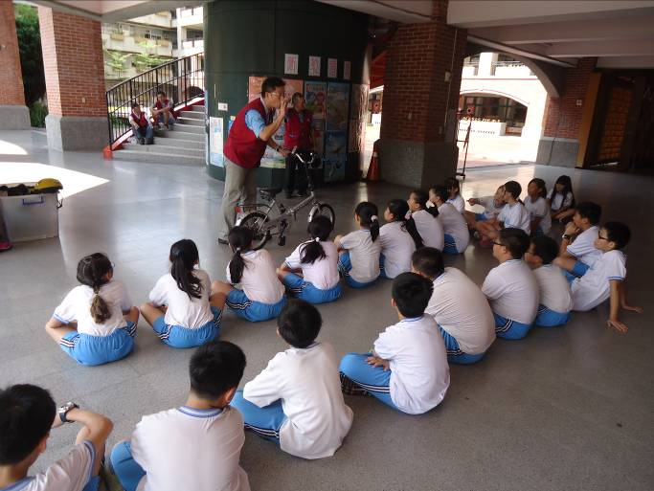  說明道路路權與腳踏車安全裝備 | 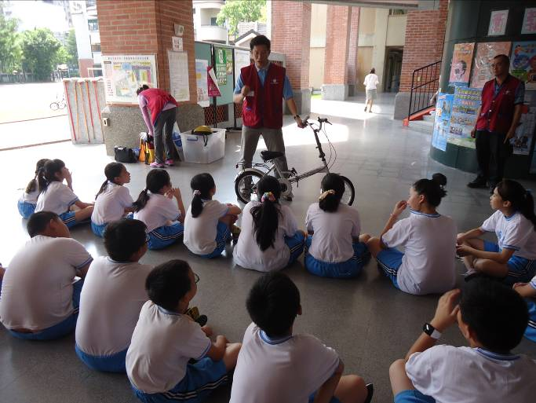
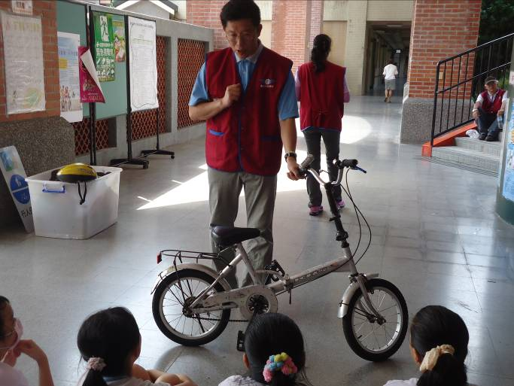 | 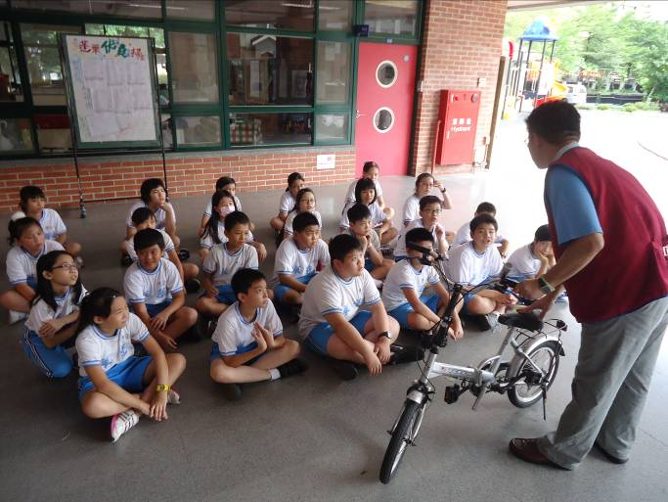
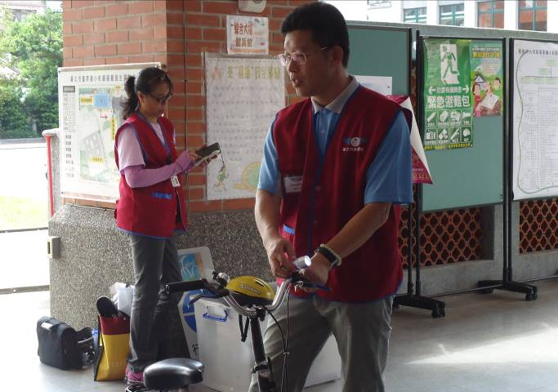 | 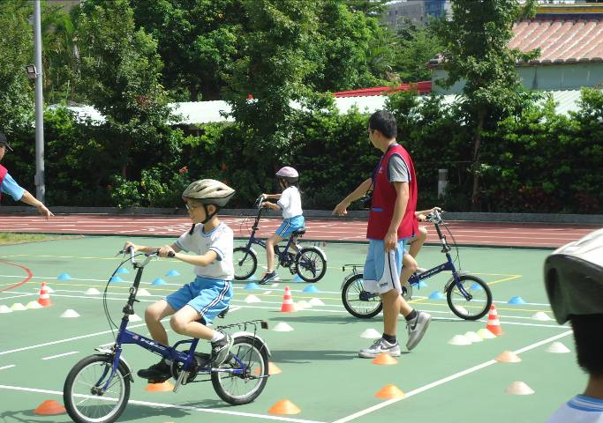
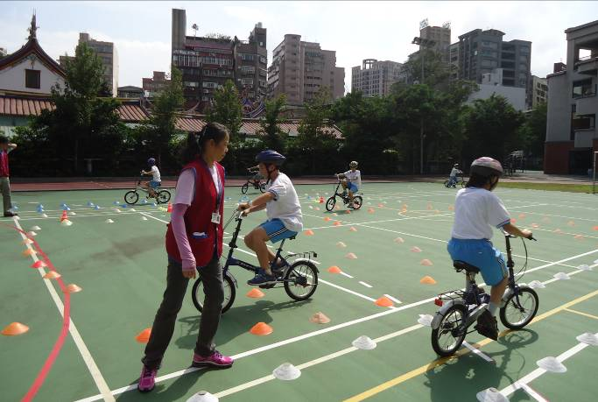  實際上路騎乘腳踏車，依序前進，慢速直行轉彎 | 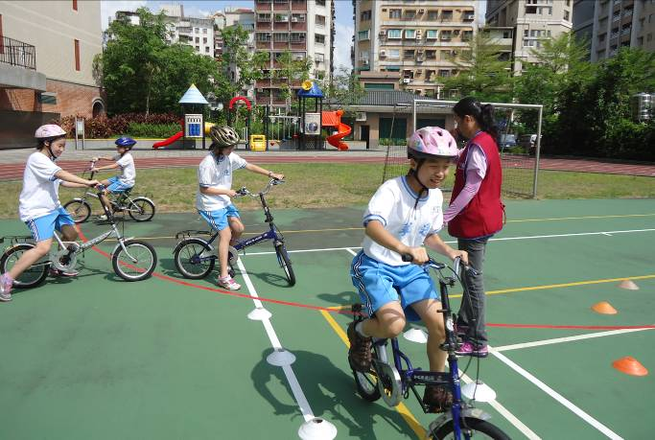
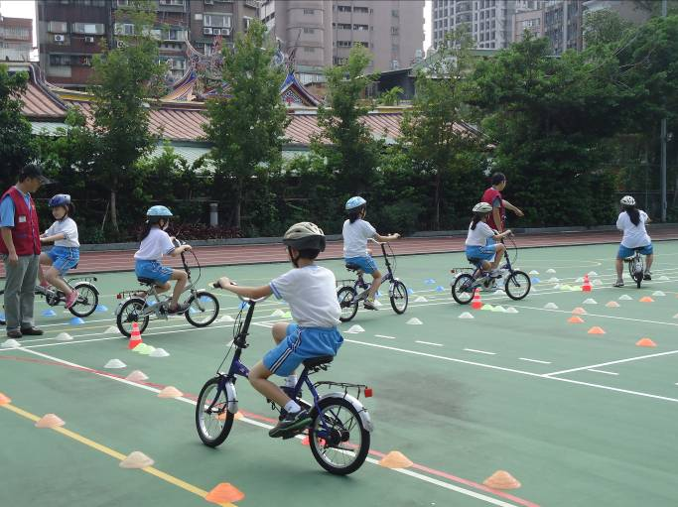 | 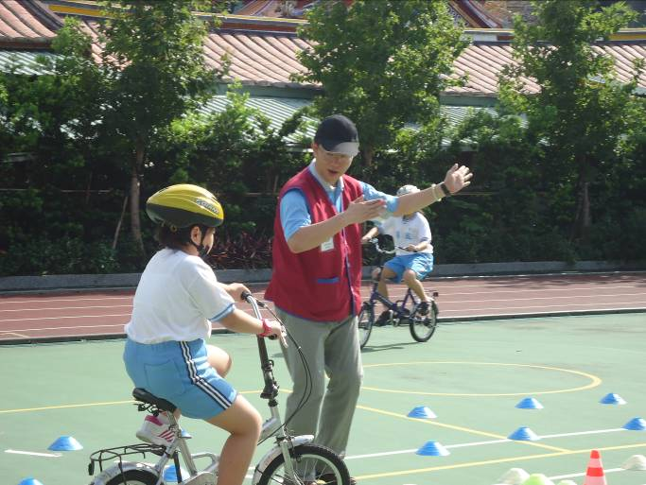
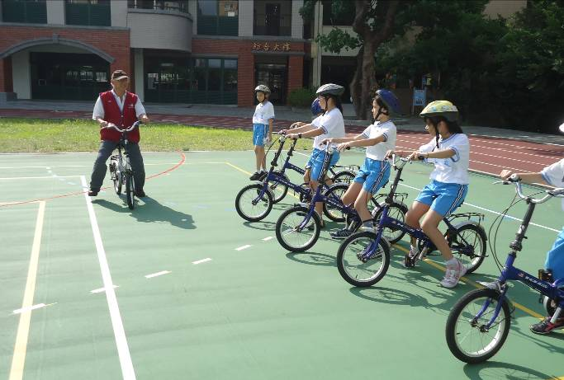  從慢速滑行→平衡滑行→腳踏踏板前進等步驟掌學著騎車 | 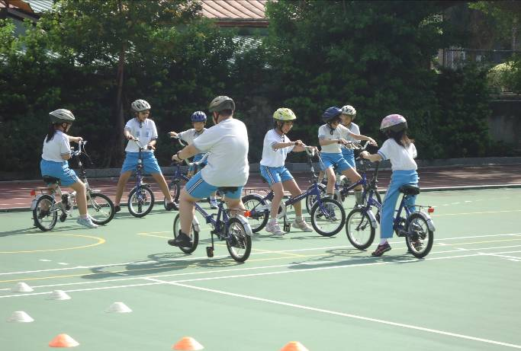
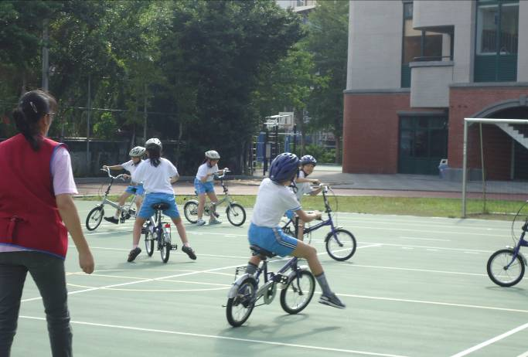 | 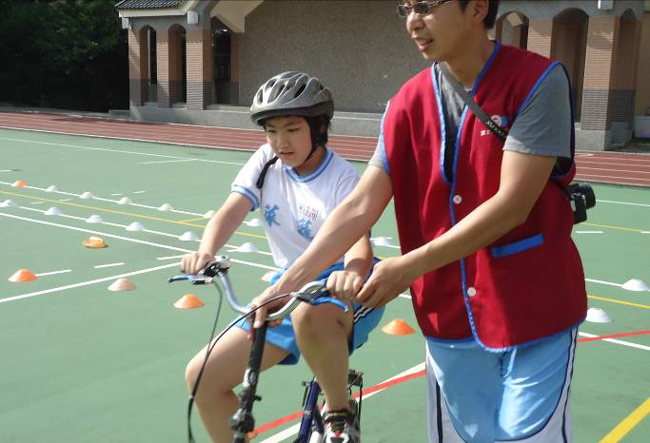
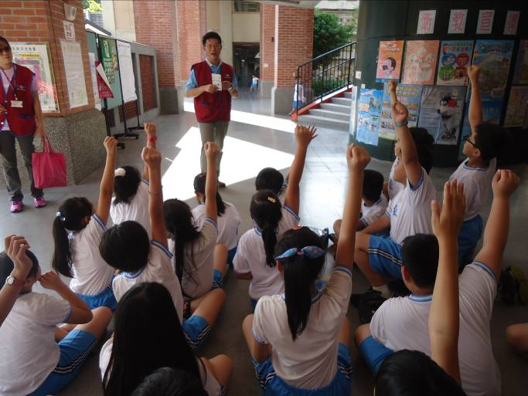  有獎徵答增加學生學習興趣 | 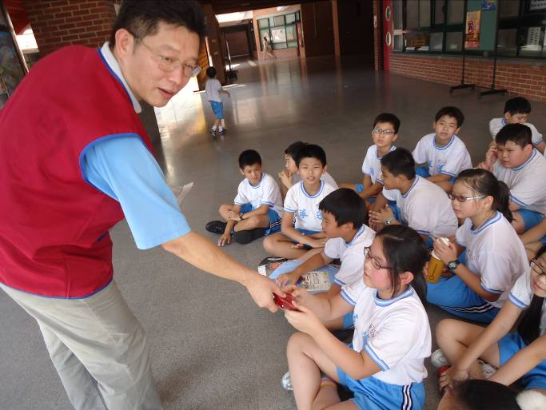
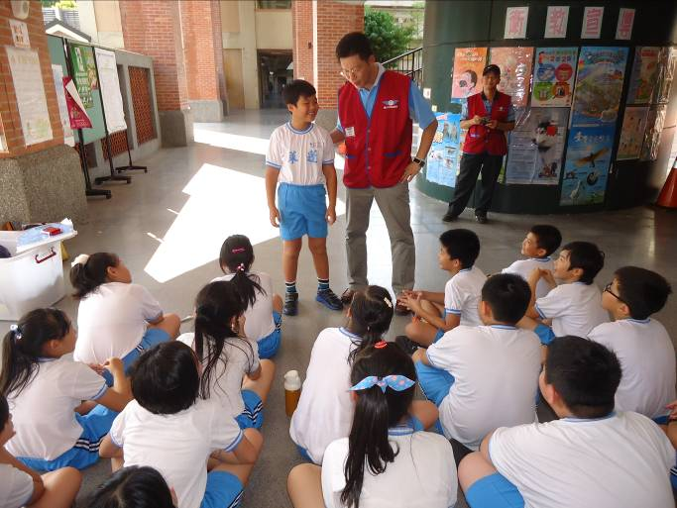 | 